令和７年度総会開催

【総会】

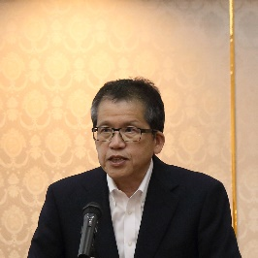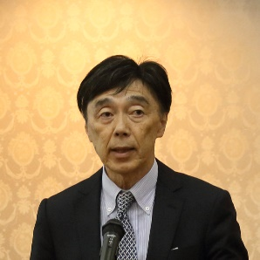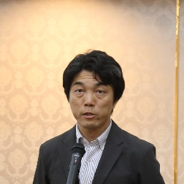令和７年度総会を６月１８日サンラポーむらくもで開催しました。総会は、令和６年度事業に係る報告及び決算の承認等を議題とする総会と、講演会及び参加者交流会という三部構成で実施しました。

北村副会長の進行のもと、総会は井上会長の挨拶で始まり、遠路広島から駆けつけていただいた、総務省中国総合通信局畠山弘之情報連携推進課長、経済産業省中国経済産業局清水保貴デジタル経済課長から祝辞を先ず賜りました。

総会へは、令和６年度事業及び決算報告の承認のほか、定款で定める理事定数の変更、総会終結時任期満了を迎える理事・監事の選任及び協会運営の安定化を図るための会費の引き上げの４議案が提案されました。いずれの提案も賛成多数で提案どおり承認されました。

提案議案は次のURLにあります。

https://www.shia.or.jp/cgi-bin/rus7/new/data/attach/att-00648-5.pdf

各議案のポイントは次のとおりです。

まず、決算の特徴としては、技術研修と交流という協会活動の柱のうち、技術研修では受講者が過去最大の１９６名に達し、研修規模が1５百万円となったこと、交流会参加者が2２0名となったことにより、受講料等の収入が増え、一方、社会保険適用事業所化等による義務的経費の増加があっても、昨年度並みの経常増減額を確保できました。

次に、理事定数の変更については、変更前定款では１５名以内となっていましたが、近年の会員数の増加を背景に多様な意見を念頭においた協会運営が必要なことから、この定数上限を20名以内とするものです。

なお、協会では役員報酬を無給とする扱いをしており、これに伴う経費増加はありません。

役員の選任についは、理事１６名、監事２名に次の方々が選任されました。任期は２年後の総会終結の時までです。総会での役員選任後、臨時理事会が開催され、代表理事会長、代表理事副会長及び業務執行理事を互選しました。臨時理事会で決まった三役名を含めて紹介します。

|  |  |  |  |
| --- | --- | --- | --- |
| 三役 | 氏名 | 所属 | 備考 |
| 代表理事会長 | 井上　浩 | ネットワーク応用通信研究所顧問 | 重任 |
| 代表理事副会長 | 北村　功 | 島根情報処理センター代表取締役会長 | 重任 |
| 代表理事副会長 | 福光　靖 | ペンタスネット代表取締役CEO | 重任 |
| 業務執行理事 | 宮本 一成 | テラテクノロジー代表取締役 | 重任 |
| 理事 | 赤木 利光 | ごうぎんキャリアデザイン専務取締役 | 新任 |
| 理事 | 浅中 靖作 | セコム山陰代表取締役社長 | 新任 |
| 理事 | 飯國 智 | 日本ハイソフト代表取締役社長 | 新任 |
| 理事 | 石𥔎 修二 | オネスト代表取締役社長 | 重任 |
| 理事 | 伊藤 恵美 | ヒューマンシステム代表取締役 | 重任 |
| 理事 | 高尾　忍 | ティーエスケイ情報システム代表取締役CEO | 重任 |
| 理事 | 田島 享 | コミクリ松江オフィス専務取締役 | 新任 |
| 理事 | 前田　剛 | ファーエンドテクノロジー代表取締役 | 新任 |
| 理事 | 松本 敏史 | 山陰中央テレビジョン放送取締役総務局長 | 新任 |
| 理事 | 宮脇 和秀 | ミック代表取締役社長 | 重任 |
| 理事 | 女鹿田 晃和 | プロビズモ代表取締役専務 | 重任 |
| 理事 | 山中　茂 | テクノプロジェクト代表取締役社長 | 重任 |

|  |  |  |  |
| --- | --- | --- | --- |
| 監事 | 立原 博司 | マツケイ専務取締役 | 新任 |
| 監事 | 和田 正志 | シーエスエー代表取締役社長 | 新任 |

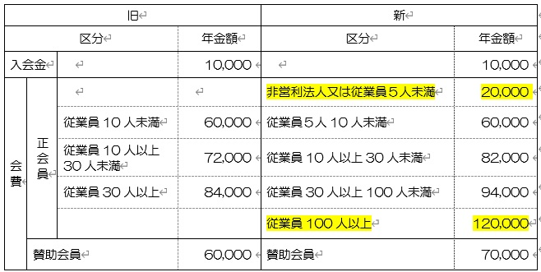　次に、会費の値上げの審議を行いました。これまでの会員区分を細分化し、小規模零細企業について軽減化を図り、スタートアップ企業等の加入促進を図る一方、規模が比較的に大きな企業については値上げを令和８年度会費から行うことになりました。増収により、職員の処遇改善等協会の運営基盤の強化に取り組むこととしています。  
【講演会】

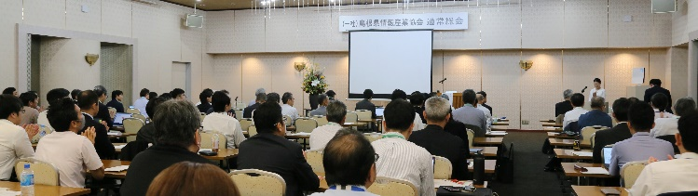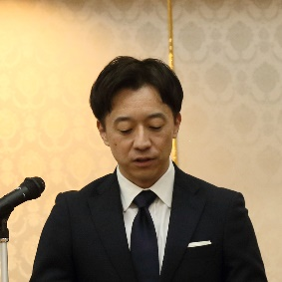　総会後、107人が参加して、公益財団法人しまね産業振興財団しまねソフト研究開発センター（ITOC）DX推進アドバイザー鶴原隆一氏に「島根県におけるDXの現状と課題」と題した講演を行って頂きました。鶴原氏は、ITOCが進めている「しまね地域DX拠点運営事業」でコーディネータを務められ、県内のDX事業に最も詳しい方のひとりです。鶴原氏は講演のなかで、島根県内のDXの現状に関して、経営者の高齢化や後継者不足等でDX化が減速・停滞する恐れがあると指摘され、支援者の連携が必要と強調されました。プレイヤーで分けてみると、ソリューションを必要とする者、そのソリューションを提供する者、両者を繋ぐ者に分かれます。ＩＴ業界はソリューション提供者であるのですが、自ら繋ぐ役割もまたあるかも知れません。そのために、DXに関わるＩＴ企業が支援者として、それぞれの強みを活かしながら連携して行くことを考える必要があるのではないでしょうか。そんな思いがした講演でした。

【交流会】

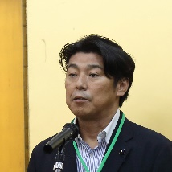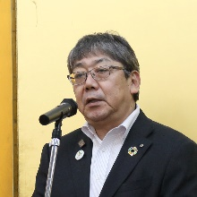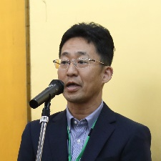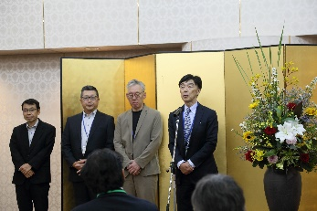　講演会終了後、90名近くの人が参加して交流会を開催しました。交流会冒頭、総会後の臨時理事会で選任された、井上浩代表理事会長、北村功代表理事副会長、福光靖代表理事副会長及び宮本一成業務執行理事が登壇し、重任後の挨拶を行いました。続いて、県議開催中にもかかわらず出席頂いた島根県商工労働部佐々木仁志参事及び県議会農林水産商工委員会岩田浩岳委員長、そして、松江市山根幸二副市長に挨拶を賜りました。交流会は（公財）しまね産業振興財団馬庭理事長の発声で開宴しました。

交流会参加者が歓談する中、昨年度総会以降協会活動に参加した会員のうち、ごうぎんキャリアデザイン及びユニオンシンク２社から自己紹介を頂きました。

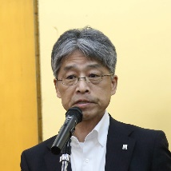暖かな和やかさに溢れた交流会もたちまちに時が過ぎました。協会顧問でもある松江工業高等専門学校加藤聡教授の自己紹介後、福光靖副会長が締めで登壇。恒例となった「ダァーッ」で締めるべく北村功副会長を指名しました。北村功副会長は、今総会終結で役員を退任することになった、舟木透氏、名原厚氏、中島一衛氏の三氏を壇上に招き、四氏による「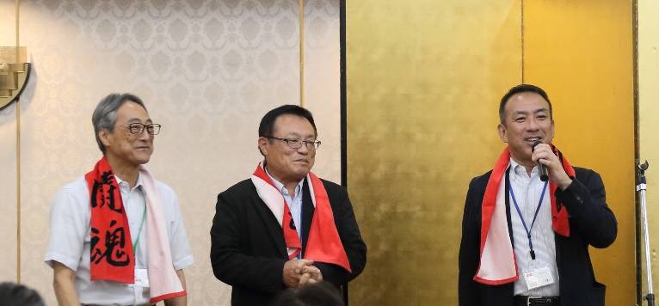ダァーッ」。

三氏に対する慰労と感謝の盛大な拍手の中、令和７年度総会交流会は幕を閉じました。